МБУК «Межпоселенческая библиотека»
МО Темрюкский район
Отдел обслуживания

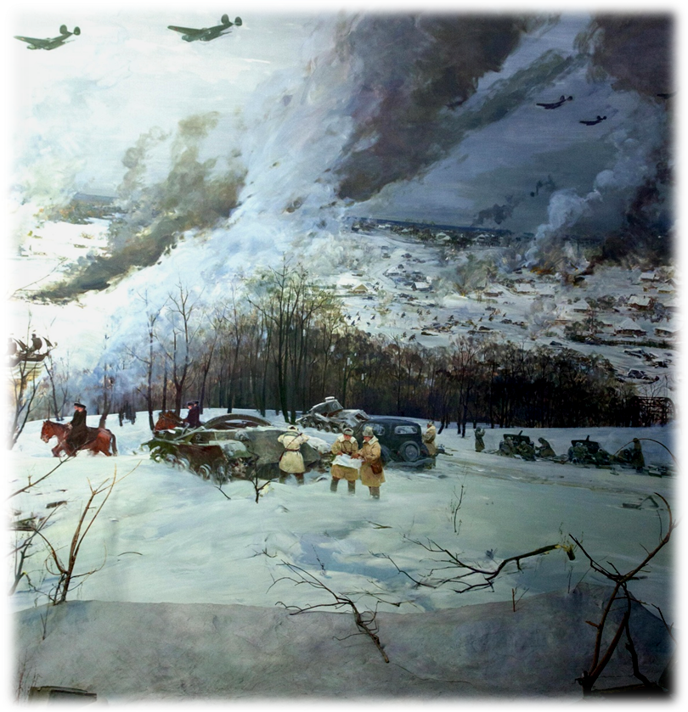

ББК: 91
Н12

Составитель: библиограф отдела обслуживания Н. Ю. Попсуй
Ответственный за выпуск: директор МБУК «Межпоселенческая библиотека» МО Темрюкский район Л. Б. Асланова

На огненных московских рубежах : рекомендательный список литературы / МБУК «Межпоселенческая библиотека» МО Темрюкский район, отдел обслуживания ; составитель Н. Ю. Попсуй ; ответственный за выпуск Л. Б. Асланова. - Темрюк, 2025. - 20 с.

Рекомендательный список «На огненных московских рубежах» предлагает Вам познакомиться с литературой, которая освещает события Московской битвы, а также содержит новые, интересные, малоизвестные факты об этом великом сражении и его знаменитых участниках. В списке отражены книги из фонда межпоселенческой библиотеки города Темрюка. Список предназначен для всех, кому интересна история России.

Битва под Москвой - самая масштабная во второй мировой войне. Именно здесь, недалеко от столицы, крупнейшего в мире государства, гитлеровская армия, впервые потерпела серьезное поражение. Разгром фашистских войск под Москвой явился началом значительного поворота в ходе войны и истории. Окончательно был провален гитлеровский план «быстрой войны»; впервые был развеян миф о «непобедимости» гитлеровской армии.
Битва под Москвой включает в себя два периода:
- оборонительный - с 30 сентября по 5 декабря 1941 года, и наступательный, который состоит из 2-х этапов:
- контрнаступление - с 6 декабря 1941 по 7 января 1942 гг., и общее наступление советских войск - с 8 января по 20 апреля 1942 года.
Изначально Гитлер предполагал взятие Москвы в течение первых трёх или четырёх месяцев войны. Однако, несмотря на успехи вермахта в первые месяцы войны, усилившееся сопротивление советских войск помешало его выполнению. В частности, битва за Смоленск (10 июля - 10 сентября 1941) задержала немецкое наступление на Москву на 2 месяца. Битвы за Киев и за Ленинград также оттянули часть сил вермахта, предназначенных для наступления на Москву. Таким образом, немецкое наступление на Москву началось только 30 сентября. Целью наступления являлся захват Москвы до наступления холодов.
Замысел операции предусматривал мощными ударами крупных группировок, сосредоточенных в районах Духовщины (3-я танковая группа), Рославля (4-я танковая группа) и Шостки (2-я танковая группа), окружить основные силы войск Красной Армии, прикрывавших столицу, и уничтожить их в районах Брянска и Вязьмы, а затем стремительно обойти Москву с севера и юга с целью её захвата.
К концу сентября немецко-фашистская группа армий «Центр» закончила все приготовления для операции. Гитлер в обращении к войскам 2 октября заявил: «За три с половиной месяца созданы, наконец, предпосылки для того, чтобы посредством мощного удара сокрушить противника еще до наступления зимы. Вся подготовка, насколько это было в человеческих силах, закончена… Сегодня начинается последняя решающая битва этого года».
Мощной группировке врага советское командование могло противопоставить значительно меньшие силы и средства.

Командующие
Советские войска

Б. М. Шапошников
И. С. Конев
С. М. Будённый
Г. К. Жуков
А. И. Ерёменко
Я. Т. Черевиченко

Немецко-фашистские войска

Ф. фон Бок
А. Штраус
Г. фон Клюге
Г. Гудериан
Г. Рейнгард
Э. Гёпнер
М. фон Вейхс
В. Модель

Силы сторон
Немецко-фашистские войска

1 929 406 человек
78 расчётных дивизий
1700 танков
14000 орудий и минометов
1390 самолетов

Советские войска

1 250 000 человек
96 дивизий
1044 танка
более 10500 орудий и миномётов
1368 самолетов

Первой операцию «Тайфун» начало немецкое командование южной ударной группировкой. 30 сентября оно нанесло удар по войскам Брянского фронта из района Шостка, Глухов в направлении на Орел и в обход Брянска с юго-востока. 2 октября перешли в наступление остальные две группировки из районов Духовщины и Рославля. Их удары были направлены по сходящимся направлениям на Вязьму с целью охвата главных сил Западного и Резервного фронтов. В первые дни наступление противника развивалось успешно. Ему удалось выйти на тылы 3-й и 13-й армий Брянского фронта, а западнее Вязьмы – окружить 19-ю и 20-ю армии Западного и 24-ю и 32-ю армии Резервного фронтов.
Глубокие прорывы танковых группировок врага, окружение ими значительных сил трех фронтов, незаконченность строительства рубежей и отсутствие войск на Можайской линии обороны – все это создало угрозу выхода противника к Москве.
В те грозные дни Центральный Комитет партии, Государственный Комитет Обороны и Ставка Верховного Главнокомандующего провели большую работу по мобилизации всех сил на организацию защиты столицы.
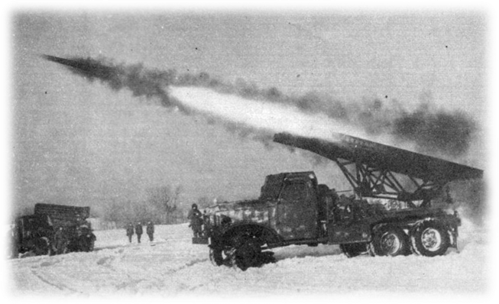

В ночь на 5 октября Государственный Комитет Обороны принял решение о защите Москвы. Главным рубежом сопротивления была определена Можайская линия обороны, куда срочно направлялись все силы и средства. Тогда же было решено сосредоточить усилия всех партийных и советских органов, общественных организаций на быстрейшее создание новых стратегических резервов в глубине страны, их вооружение и подготовку для ввода в сражение.
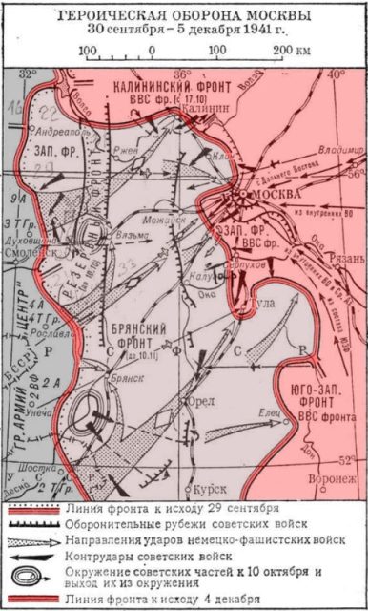Для уточнения фронтовой обстановки и оказания помощи штабам Западного и Резервного фронтов в создании новой группировки сил для отпора врагу в районы событий прибыли представители Государственного Комитета Обороны и Ставки В. М. Молотов, К. Е. Ворошилов и А. М. Василевский. Они направили на Можайскую линию из числа отходивших войск до пяти дивизий. Ставка приняла меры по переброске сил с других фронтов и из глубины страны. С Дальнего Востока к Москве спешили три стрелковые и две танковые дивизии.
10 октября Государственный Комитет Обороны объединил управление войск Западного и Резервного фронтов в одних руках. Их войска были включены в Западный фронт, во главе которого был поставлен Г. К. Жуков, командовавший до этого Ленинградским фронтом. Состоялось решение построить на непосредственных подступах к столице еще одну линию обороны – Московскую зону.
Войска, оказавшиеся в вяземском окружении, вели мужественную борьбу с врагом. Они наносили контрудары и прорывались из кольца окружения. Атаки наших войск следовали одна за другой, им предшествовала артподготовка. Особенно яростными были наши атаки 8-12 октября, когда в боевые действия дивизии включилась батарея «катюш» капитана Флерова… Для немцев наступление окруженных батальонов и полков советских войск было полной неожиданностью. Немцам пришлось поспешно стягивать сюда крупные соединения и технику.
Активные боевые действия советских войск в окружении оказали серьезное влияние на развитие событий. Они сковали в районе Вязьмы 28 немецко-фашистских дивизий, которые застряли здесь и не могли продолжать наступление на Москву.
Передовые танковые дивизии Гудериана, устремившиеся от Орла к Туле, натолкнулись в районе Мценска на сопротивление 1-го особого стрелкового корпуса генерала Д. Д. Лелюшенко. Здесь танкисты 4-й и 11-й танковых бригад впервые применили действия танков из засад, давшие большой эффект. Задержка противника у Мценска облегчила организацию обороны Тулы. За эти и последующие умелые действия в ходе оборонительных боев под Москвой 4-я бригада была преобразована в 1-ю гвардейскую танковую бригаду.
К 10 октября развернулась ожесточенная борьба на фронте от верховьев Волги до Льгова. Враг захватил Сычевку, Гжатск, вышел на подступы к Калуге, вел бои в районе Брянска, у Мценска, на подступах к Понырям и Льгову. 14 октября враг ворвался в город Калинин. 17 октября Ставка создала здесь Калининский фронт под командованием генерала И. С. Конева.
С 15 октября 1941 года, по указу Государственного комитета обороны, началась эвакуация ряда предприятий и их персонал с семьями в Куйбышев (ныне Самара) из западных регионов Россиии. В город были эвакуированы из Москвы: Правительство СССР, Верховный Совет СССР, дипломатические представительства, крупные учреждения культуры (например, Большой театр, Мосфильм). Но Государственный Комитет Обороны, Ставка и оперативная группа работников Генерального штаба оставались в Москве и прилегающих к ней районах, было введено осадное положение.
Советское командование нашло силы, чтобы преодолеть серьезное осложнение, случившееся в октябре на подступах к Москве. Западный фронт пополнился за счет резерва Ставки и других фронтов 11 стрелковыми дивизиями, 16 танковыми бригадами, более 40 артиллерийскими полками. Командование фронта использовало их для прикрытия важнейших направлений, ведущих к Москве, - волоколамского, можайского, малоярославецкого и калужского. К концу октября на фронте от Селижарова до Тулы действовало уже десять армий двух фронтов. Защитники Москвы, сражаясь за каждую пядь земли, сначала затормозили, а затем и остановили противника, создав сплошной фронт обороны.
Фашисты усилили налеты своей авиации на Москву, которые начались еще летом. Ночные бомбежки следовали одна за другой. Однако к городу прорывались лишь одиночные самолеты. На ближних подступах к Москве их встречала сплошная завеса огня зенитчиков, а на дальних - колонны бомбардировщиков рассеивались нашими отважными летчиками-истребителями. На весь мир прозвучало тогда имя летчика Виктора Талалихина. В ночном бою он таранил фашистский бомбардировщик. Это был первый в мире ночной таран. В. Талалихину было присвоено звание Героя Советского Союза. А всего на подступах к Москве летчики совершили 25 таранов. В воздух поднимались аэростаты, натягивавшие тросы и сети, препятствовавшие проникновению вражеских самолетов в воздушное пространство столицы.
В эти суровые дни усилия всей страны направлены на решение одной задачи - отстоять Москву. Ведь для миллионов советских людей и в годы радости, и в годы испытаний Москва была аккумулятором их энергии, их героизма, их любви к Родине.
Москва ощетинилась полосами противотанковых ежей. На улицах строились баррикады, подвалы домов превращались в огневые точки. Сотни тысяч москвичей строили на окраинах города глубокую противотанковую оборону, особенно мощную вдоль северных и южных границ города.
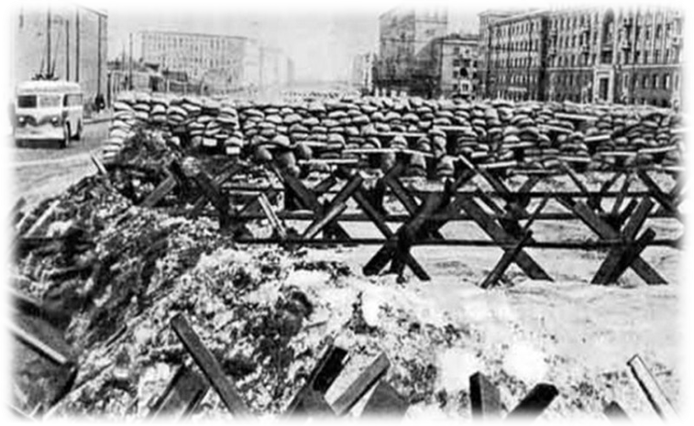Две недели длилась передышка на фронте. За эти отвоеванные в трудных сражениях недели советское правительство проделало колоссальную работу по подготовке населения Москвы к отражению вражеского нашествия. Призывы партии «Отстоим Москву!» вселяли в советских людей уверенность в будущую победу, наполняли их мужеством, укрепляли их волю в борьбе со злейшим врагом человечества – фашизмом.
6 ноября, как и в былые мирные дни, в Москве состоялось торжественное заседание, посвященное 24-ой годовщине Великой Октябрьской революции. Только проходило оно на этот раз не в Большом театре, а в подземном вестибюле станции метро «Маяковская».
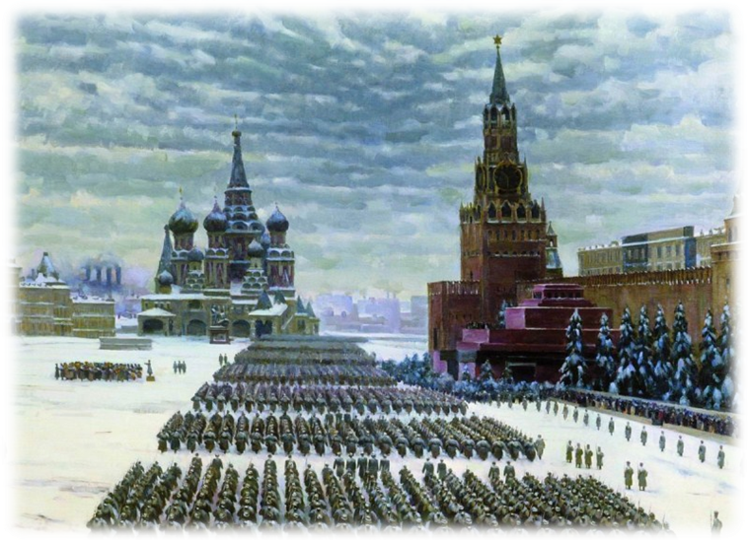7 ноября 1941 года – на Красной площади состоялся военный парад войск Московского гарнизона… Этот парад по силе воздействия на ход событий приравнивается к важнейшей военной операции. Он имел огромное значение по поднятию морального духа армии и всей страны, показав всему миру, что Москва не сдаётся и Советский Союз готов биться до конца. Многие военные подразделения после окончания парада отправились прямиком на фронт. Торжественное собрание и парад на Красной площади транслировались по радио на всю страну. На всех это произвело потрясающее впечатление!
15 ноября гитлеровское командование снова повело свои войска в «последнее» наступление на Москву. Оно перегруппировало силы так, чтобы большинство танковых и механизированных дивизий находились теперь на флангах Центрального фронта и вело наступление на Москву с севера и юга, пытаясь охватить ее железными клещами.
«Остановить теперь противника на подступах к нашей столице, не пустить его, перемолоть в боях гитлеровские дивизии и корпуса… Московский узел является сейчас решающим… Пройдет ещё немного времени, и наступление врага на Москву должно будет захлебнуться. Нужно во что бы то ни стало выдерживать напряжение этих дней» (Г. К. Жуков, 26.11.1941).
Началась решающая фаза Московской битвы.
Советские бойцы и командиры, пехотинцы и артиллеристы, летчики и танкисты, кавалеристы и саперы проявляли чудеса храбрости. Подвиги совершали не отдельные бойцы, а целые взводы, роты, батальоны и дивизии.
28 пехотинцев из стрелковой дивизии генерала И. В. Панфилова у разъезда Дубосеково вступили в бой против 50 фашистских танков и не пропустили их к Москве. «Велика Россия, а отступать некуда – позади Москва!» – Эти слова политрука Василия Клочкова облетели весь фронт и стали крылатыми. Герои погибли, но не отступили.
Артиллеристы в бою не отходили от своих орудий и продолжали вести огонь даже из поврежденных пушек.
Летчики смело вступали в бой с фашистскими асами. Они сражались один против трех, один против пяти и выходили из боя победителями. Расстреляв свой боеприпас, они смело шли на таран и часто, сразив врага, ухитрялись чудом посадить свою машину, сохраняя ее для следующих боев.
Танкисты подбивали фашистские танки из засад, давили наступающую вражескую пехоту гусеницами своих машин, смело бросались на фашистские орудия и крушили их своей броней.
Кавалеристы прорывались через линию фронта глубоко в тыл врага и уничтожали там фашистские гарнизоны, перехватывали военные колонны войск, идущих к фронту, наводили панику в рядах гитлеровских солдат.
Связисты неустанно под огнем врага наводили и восстанавливали линии связи.

Смело действовали под Москвой в тылу врага партизаны Калининской области. Как раз в эти дни совершили свои бессмертные подвиги комсомольцы Зоя Космодемьянская, Саша Чекалин и сотни других.
Кровопролитные, изнуряющие бои продолжались всю вторую половину ноября. Фашистским войскам удалось с севера прорваться к каналу Волга – Москва и переправиться через него в районе Яхромы. На юге они обошли непокоренную Тулу и прорвались на берега Оки в районе Каширы. Именно в эти критические дни из тыла подошли наши резервы.
Фашистское командование не увидело в ударах советских войск ничего особенного, не почувствовало, что уже начинается перелом в оперативной обстановке, что инициатива уходит от их войск и переходит на сторону Красной Армии.
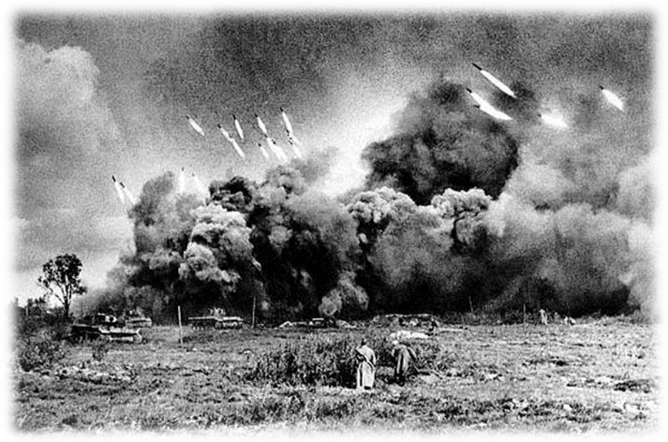Напрягая последние силы, фашистские войска захватили Апрелевку – это в 35 километрах от Москвы. На севере они ворвались в Крюково (30 километров от столицы). Еще одно усилие и вот они у Красной Поляны (это уже в 25 километрах от городской черты).
Несмотря на тяжелую обстановку, сложившуюся на подступах к Москве к концу ноября, Ставка очень экономно использовала резервные соединения в оборонительных сражениях.
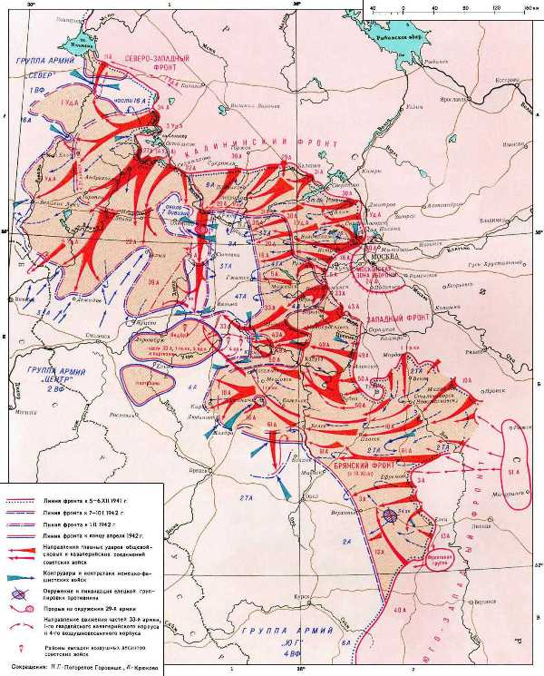И вот 5 декабря, хотя не все еще было готово к проведению контрнаступления и превосходства над силами противника достигнуть пока не удалось, советское командование приняло смелое решение: приступить к осуществлению плана контрнаступления, ибо оперативная и стратегическая обстановка складывалась в нашу пользу.

Советское командование действовало энергично и решительно. Пока враг не перегруппировал свои силы для обороны, пока он еще не начал строить оборонительных сооружений, нужно идти в наступление. И войска получили приказ: «Вперед!».
В летних сражениях 1941 года советская армия терпела поражение, но приобретала опыт. Частью этого опыта стало обучение танкистов прямо на заводах. Если раньше даже мелкие неисправности приводили к тому, что экипаж на марше просто бросал танк, то теперь бойцы могли устранить поломки сами.
Мощные удары советских войск явились неожиданностью для врага. Фашистское командование было уверено, что у Советской Армии под Москвой нет сил для наступления, что она хотя и может наносить отдельные сильные удары, но перейти в общее наступление по всему фронту не в состоянии.
За первые пять дней наши войска, ведя тяжелые бои на всех направлениях, продвинулись вперед и освободили ряд городов и сел.
Освобождая все новые и новые населенные пункты, наши воины увидели, что принесли захватчики советским людям. Сожженные города и села, виселицы, разграбленные музеи, библиотеки, Дома культуры, взорванные памятники старины, зверская расправа с мирным населением, рабский труд – все это вызывало ненависть к фашистам, желание как можно скорее очистить от них советскую землю. Все это повышало наступательный порыв бойцов.

Потери
Немецко-фашистские войска

581 900 человек
1300 танков и САУ
2500 орудий и миномётов
15000 машин и другой техники
Советские войска

625 256 человек
4171 танков и САУ
24 478 орудий и миномётов
-

Контрнаступление советских войск под Москвой переросло в общее наступление Красной Армии по всему советско-германскому фронту. Это было началом коренного поворота событий в ходе Великой Отечественной войны.
Разгром фашистских войск под Москвой стал решающим военно-политическим событием первого года Великой Отечественной войны. Одержав победу под Москвой, наши войска окончательно похоронили фашистский план «молниеносной войны» и развеяли миф о непобедимости германской армии. Провалились расчеты гитлеровцев на непрочность советского общественного и государственного строя, советского тыла.
В итоге гитлеровское командование вынуждено было перейти к стратегической обороне на всем советско-германском фронте.

Использованный источник:
Битва под Москвой : Новый : 75-я годовщина начала контрнаступления советских войск против немецко-фашистских войск в битве под Москвой : Историческая справка / Управа района Бибирево города Москва : офиц. сайт. URL: https://bibirevo.mos.ru/the-75th-anniversary-of-the-beginning-of-the-soviet-counterattack-against-german-forces-in-the-battl/historical-reference/ (дата обращения: 25.11.2025).

Научно познавательная литература:
- Анфилов, В. А. Крушение похода Гитлера на Москву / В. А. Анфилов, ответственный редактор А. Г. Хорьков. – Москва : Наука, 1989. - 350 с.
- Батов, Д. И. Кубанцы в битве под Москвой : документальная повесть / Д. И. Батов. - Краснодар: Кн. изд-во, 1981. - 171 с.
- Бешанов, В. В. Год 1942 - "учебный" / В. В. Бешанов ; под общей редакцией А. Е. Тараса. - Минск : Харвест, 2004. - 624 с. : 16 л. ил. - (Военно-историческая библиотека). - ISBN 985-13-0906-0
- Битва за Москву: Крах операции "Тайфун". В труде, как в бою / составитель К. И. Буков и др. - Москва: Моск. рабочий, 1985. - 527 с.
- Великая Отечественная война в фотографиях и кинодокументах: 1941-1945 : в 5 томах т. 1 : 1941 / автор текста В. В. Казаринов ; составитель Н. М. Афанасьев, М. А. Трахман.. – Москва : Планета, 1985. - 400 с. : ил.
- Великая Отечественная народная. 1941-1945 : краткий исторический очерк / под редакцией П. А. Жилина. – Москва : Мысль, 1985. - 368 с.: ил., 32 л. ил.
- Военные парады на Красной площади / под редакцией В. М. Архипова, И. П. Репина. - 3-е издание, дополненное - Москва : Воениздат, 1987. - 255 с. : 40 л. ил.
- Воробьев, Е. З. Москва: страницы героической защиты города. 1941-1942 / Е. З. Воробьев. - Москва: Политиздат, 1986. - 479 с. - (Города-герои).
- Вострышев, М. И. Москва военная день за днем. Дневники жизни и смерти 22.06.1941-09.05.1945 / М. И. Вострышев. – Москва : Эксмо : Алгоритм, 2015. - 276 с. - (Город-герой. Подарочное издание).
- Гнездилов, Ф. С. На высотах мужества / Ф. С. Гнездилов. - Минск : Беларусь, 1987. - 240 с. : 6 л. ил.
- Голиков, Ф. И. В московской битве : записки командарма / Ф. И. Голиков. - Москва: Вече, 2018. - 288 с.: ил. - (Военные мемуары).
- Горинов, М. М. Москва. Война. Победа. 1941-1945 / М. М. Горинов. - Москва: Московедение : Московские учебники, 2008. - 272 с.: ил.
- Гречко, А. А. Годы войны. 1941-1943 / А. А. Гречко. - Москва: Воениздат, 1976. - 574 с.: [32] л. ил.
- Драбкин, А. Я дрался на истребителе. Принявшие первый удар. 1941-1942 / А. Драбкин. - Москва: Яуза : Эксмо, 2006. - 512 с.: 20 л. ил. - (Война и мы).
- Жуков, Г. К. Воспоминания и размышления / Г. К. Жуков. - Москва : Новости, 1972. - 704 с.
- Исаев, А. В. История Великой Отечественной войны 1941-1945 гг. / А. В. Исаев, А. Драбкин. - Москва : Яуза-каталог, 2020. - 576 с. - (Подлинная история великих войн). - ISBN 978-5-00155-123-2
- Исаев, А. В. Чудо под Москвой / А. В. Исаев. - Москва: Яуза-каталог, 2019. - 448 с.: ил. - (Война и мы).
- История Великой Отечественной войны Советского Союза 1941-1945 : в 6 т. , Ред. комиссия П. Н. Поспелов, В. А. Андреев, В. А. Антонов и др. - Т. 2: Отражение советским народом вероломного нападения фашистской Германии на СССР. Создание условий для коренного перелома в войне (июнь 1941-ноябрь 1942). - Москва: Воениздат, 1961. - 682 с.: ил
- Коломиец, М. В. Битва за Москву / М. В. Коломиец. - Москва: Эксмо : Яуза, 2017. - 192 с.: ил.
- Кузнецов, Н. Г. Курсом к победе / Н. Г. Кузнецов. - Москва : Вече, 2013. - 480 с. : 8 л. ил. - (Путь русского офицера).
- Куманев, Г. А. 1941-1945 : краткая. история, документы, фото / Г. А. Куманев. - Москва : Политиздат, 1982. - 238 с. : ил. - (Страна Советов... 1917-1980).
- Мельников, В. М. Вяземский котел без лжи и мифов. Трагедия 33-й армии / В. М. Мельников. - Москва : Вече, 2019. - 288 с. - (1941-1945. Великая и неизвестная война).
- Митяев, А. В. 1418 дней : рассказы о битвах и героях Великой Отечественной войны 1941-1945 / А. В. Митяев. - Москва : Вече, 2018. - 528 с. : [16] л. ил.
- Михеенков, С. Е. "Серпухов врагу не сдавать." Последний рубеж Московской битвы / С. Е. Михеенков. - Москва: Вече, 2018. - 320 с.: ил. - (Военно-историческая библиотека).
- Москва на линии фронта / автор-составитель А. Ю. Бондаренко, Н. Н. Ефимов. - Москва : Вече, 2016. - 304 с. : ил. - (Военно-историческая библиотека).
- Мощанский, И. Б. 1941-й. От трагедии Вязьмы до победы под Москвой / И. Б. Мощанский. - Москва: Вече, 2009. - 256 с. - (Триумфы и трагедии великой войны).
- Петров, Е. Фронтовой дневник / Е. Петров. - Москва : АСТ, 2014. - 352 с. - Из содержания: Биография автора ; Хроника войны при жизни автора.
- Ржешевский, О. А. Всё о великой войне / О. А. Ржешевский, Е. Н. Кульков, М. Ю. Мягков ; под редакцией О. А. Ржешевского. - Москва : Эксмо : Алгоритм, 2010. - 256 с. - (Солдаты Победы).
- Рокоссовский, К. К. Солдатский долг / К. К. Рокоссовский. - Москва : Вече, 2013. - 400 с. : 8 л. ил. - (Путь русского офицера).
- Рунов, В. А. Московская битва / В. А. Рунов. - Москва : Вече, 2019. - 368 с. : ил. - (1941-1945. Великая и неизвестная война). - ISBN 978-5-4484-1551-0
- Смыслов, О. С. 28 панфиловцев. Легенды и реальность / О. С. Смыслов. - Москва: Вече, 2016. - 480 с.: [8] л. ил. - (Вся правда о войне).
- Сульдин, А. В. Битва за Москву. Полная хроника - 203 дня / А. В. Сульдин. - Москва: АСТ, 2014. - 160 с.: ил. - (Величие СССР).
- Сульянов, А. К. Маршал Жуков: Слава. Забвение. Бессмертие / А. К. Сульянов. - Минск : Харвест, 2004. - 512 с.
- Шапошников, Б. М. Битва за Москву / Б. М. Шапошников. - Москва: Эксмо : Яуза, 2018. - 640 с. - (Оболганные победы Сталина).

МБУК «Межпоселенческая библиотека»
МО Темрюкский район
г. Темрюк, ул. Ленина, 88
тел./факс: 6 - 04 - 27;
тел.: 5 - 23 – 93
e-mail: knigatem@rambler.ru
http://www/bibliotemruk.ru

